Elektrohydrodynamika a lot pegaza przy prędkościach okołodźwiękowych

Autor: Zena92

Przedmowa
Elektrohydrodynamika – to trudne do wymówienia słowo jest nazwą nauki zajmującej się ruchem naładowanych elektrycznie płynów w polu elektrycznym. Czytelnik pewnie teraz zada pytanie: „Jaki związek ma lot pegaza z płynami, tym bardziej naładowanymi?”. Otóż pod pojęciem „płyn” w mechanice płynów rozumie się nie tylko ciecz (czyli substancję, która trudno zmienia objętość, natomiast łatwo zmienia kształt, na przykład woda, olej, benzyna, alkohol itp.), lecz także gaz, także ten, w którym poruszają się pegazy. Ogólnie płyn oznacza każdą substancję, która może płynąć. Co do naładowania, to wrócimy do tego tematu w dalszej części.
W tym artykule pragnę podjąć się zadania praktycznie niewykonalnego – logicznie wyjaśnić zjawiska, które możemy zaobserwować podczas oglądania serialu „My Little Pony – Przyjaźń to Magia” w ramach znanych człowiekowi (a raczej autorowi) praw fizyki. Jednocześnie proszę zauważyć, iż nie znamy empirycznych (czyli czegoś, co samemu możemy zbadać) praw rządzących equestriańską fizyką, a ewentualne teorie opracowane przez fanów są niesprawdzalne z uwagi na to, że rozpatrujemy czysto hipotetyczny świat kolorowych kucyków stworzony w studiu filmowym. Każdy z czytelników może wyjaśnić różne sytuacje w dowolnie wybrany przez siebie sposób. Jednak głównym założeniem tego artykułu jest zainteresowanie was poruszanymi tutaj kwestiami i ogólnie pojętą nauką.

Wprowadzenie
Praktycznie każdy czytelnik tego internetowego pisma oglądał wyżej wspomniany serial. Na pewno więc zna jedną z głównych bohaterek – Rainbow Dash. Tęczowa grzywa i ogon to jej cechy rozpoznawcze. Jednak to nie dzięki nim zdobyła tak wielu fanów wśród innych, szczególnie młodszych, kucyków. Stała się sławna, bo jako jedyna w historii wykonała Sonic Rainboom. Jest to zjawisko zachodzące przy okołodźwiękowych prędkościach lotu. Podczas niego następuje gwałtowny wzrost prędkości Rainbow Dash, błysk, huk oraz rozchodzenie się tęczowej „fali uderzeniowej”. Teoria głosi, że w tym celu pegaz musi najpierw wzbić się wysoko, a następnie wykorzystać swoją energię potencjalną grawitacji w celu osiągnięcia wymaganej prędkości.
W tym momencie napotykamy na pierwszy problem – swobodny spadek. Jest to ruch odbywający się wyłącznie pod wpływem grawitacji, np. upadek ciężkiego ciała o kształtach aerodynamicznych z niedużej wysokości, lub ruch po orbicie (jak Księżyc wokół Ziemi). Jak wiadomo, upuszczone ciało (bez nadania mu żadnej początkowej prędkości w jakimkolwiek kierunku) w polu grawitacyjnym zaczyna spadać. Przyspieszanie jednak nie trwa w nieskończoność. Zakładając, że equestriańskie powietrze nie jest gazem doskonałym, musimy uwzględnić jego lepkość (tak, powietrze jest lepkie!), która powoduje powstawanie siły tarcia w ośrodku, przeciwnie skierowanej do kierunku i zwrotu siły przyspieszającej (w tym przypadku grawitacji). Im ciało szybciej się w nim porusza, tym powstaje większe tarcie. Powoduje to coraz wolniejsze przyspieszanie, a w końcu osiągnięcie stałej prędkości granicznej z powodu zrównania się wartości sił (dla spadającego człowieka wynosi ona około 200km/h). W tym momencie uważny czytelnik mógłby stwierdzić, że ciało pegaza pozwala powietrzu gładko prześlizgnąć się po jego powierzchni, gwałtownie zmniejszając tarcie, co pozwoliłoby na osiągnięcie przez Rainbow Dash prędkości dźwięku za pomocą samej siły grawitacji.
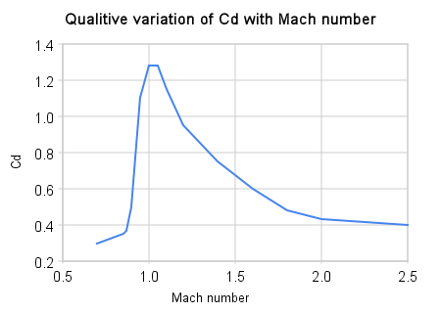
Rys.1 Zależność współczynnika oporu aerodynamicznego (Cd) liczby Macha w danym ośrodku (Mach number)

Spójrzmy zatem na rysunek nr. 1. Wyraźnie z niego wynika, że współczynnik oporu aerodynamicznego jest najwyższy dokładnie przy prędkości dźwięku (liczba Macha równa jeden), co powoduje gwałtowny wzrost siły tarcia. Wynika to z charakteru przepływu powietrza i powstawaniu lokalnych fal uderzeniowych w zakresie prędkości okołodźwiękowych gwałtownie zwiększających opór. Gdyby więc Rainbow Dash wykorzystywała wyłącznie grawitację, nigdy nie osiągnęłaby potrzebnej do wykonania Sonic Rainboom prędkości. Na dowód tego pragnę przedstawić scenę spadku Spike’a i Rarity. Ich przyspieszenie spowodowane wyłącznie siłą grawitacji jest zdecydowanie mniejsze niż przyspieszenie Rainbow Dash.
Proszę także zauważyć, że liczba Macha jest wielkością bezwymiarową jako wynik dzielenia dwóch wartości wyrażonych w tej samej jednostce (w tym przypadku jednostki prędkości km/h, definicja M=v/a, M – liczba Macha, v – prędkość ciała względem płynu, a – prędkość dźwięku w danym płynie), więc nie należy mówić „jeden Mach”, traktując liczby Macha jako jednostkę. Poprawne określenie to: „liczba Macha równa jeden”. Dodatkowo liczba Macha nie pochodzi od nicku znanego bronego z Poznania, dawnego twórcy parodii czeskiego serialu animowanego „Sąsiedzi”, tylko od nazwiska austriackiego fizyka Ernsta Macha.
Można także założyć, że masa Rainbow Dash jest duża. Największe bomby drugiej wojny światowej „Grand Slam” konstrukcji brytyjskiej ważące około 10 ton podczas swobodnego spadku były w stanie rozpędzić się do 1150 km/h, co jest już prędkością okołodźwiękową.
Jest to spowodowane tym, że na większą masę działa większa siła grawitacji i musi ją zrównoważyć większa siła tarcia, która jest proporcjonalna do prędkości. Zatem ciało cięższe rozpędzi się do większej prędkości granicznej niż ciało o mniejszej masie. W próżni jednak ciała o różnych masach zawsze spadają z tym samym przyspieszeniem, na Ziemi równym 9,81 m/s², gdyż w próżni nie występuje tarcie aerodynamiczne.
Jednak tej teorii zaprzecza scena, kiedy Applejack za pomocą swojej masy wyrzuca Rainbow Dash na drugi koniec miasteczka, co oznacza, że musi być bardzo lekka. Poza tym oczywistym jest, że wszelkie istoty latające powinny mieć jak najmniejszą masę, aby zminimalizować zużycie energii w czasie lotu.
W serialu także widzimy wyraźnie, że podczas rozpędzania skrzydła Rainbow są nieruchome, więc nie mogła ich użyć jako źródła dodatkowej, przyspieszającej siły, pozwalającej przezwyciężyć tarcie powietrza. Nie obserwujemy także żadnego innego żródła napędu pozwalającego na przyspieszenie w atmosferze (śmigła, silniki rakietowe i odrzutowe). Zatem skąd się bierze brakująca siła? Najszybszą i najbardziej intuicyjną odpowiedzią jest magia. Jak wiemy z ostatniego odcinka czwartego sezonu, sama umiejętność lotu jest uwarunkowana przez jakiś rodzaj tej nadprzyrodzonej dla nas siły, bez której nawet kucyki ziemskie nie są w stanie chodzić. Lecz nas, jako dociekliwych (pseudo)naukowców, takie wytłumaczenie nie zadowala.

Jonizacja
Podczas letnich wieczorów przychodzących po upalnych dniach chyba każdy z nas obserwował nadejście burzy. Najbardziej widowiskowym (i niebezpiecznym) jej elementem są uderzające dookoła pioruny. Są to wyładowania elektryczne umożliwiające wyrównanie potencjałów elektrycznych między chmurą a ziemią, lub między różnymi częściami chmury burzowej. Powstają one na skutek nierównomiernego rozmieszczenia ładunku elektrycznego między chmurą a ziemią (np. chmura może mieć nadmiar ładunku ujemnego lub dodatniego względem ziemi). Towarzyszą im efekty świetlne (błyskawice) oraz dźwiękowe (grzmoty). Łatwo zauważyć podobieństwo do omawianego Sonic Rainboom.
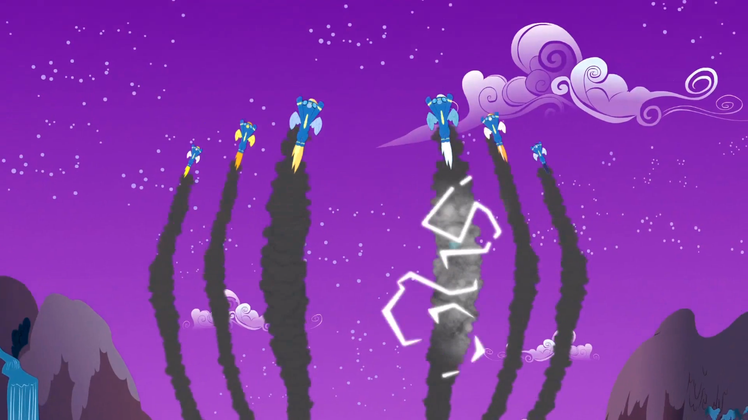
Rys.2 Wyładowania elektryczne za członkiem Wonderbolts

Na rysunku nr. 2 widzimy członków Wonderbolts dokonujących akrobacji przy wysokiej prędkości. Za jednym z nich są widoczne wyładowania elektryczne. Jak już wspomniałem, zachodzą one wtedy, kiedy powstaje różnica potencjałów elektrycznych.
W powietrzu zawsze istnieją wolne ładunki elektryczne (jony i elektrony). Powstają przez usunięcie części elektronów z cząsteczek (czyli grup atomów połączonych ze sobą wiązaniami chemicznymi) powietrza (patrz rys.3) na skutek ciepła, tarcia cząsteczek powietrza o siebie oraz promieniowania jonizującego (które de facto jest obecne wszędzie wokół nas i jest pochodzenia naturalnego, na które człowiek nie ma wpływu, przywykliśmy do życia w jego obecności i nie stanowi dla nas żadnego zagrożenia). Jednak powietrze jest także izolatorem, czyli substancją, która utrudnia przepływ prądu elektrycznego, dlatego ładunki mają utrudnioną zdolność do migracji i neutralizowania się. Aby umożliwić przepływ prądu, należy zmienić właściwości powietrza, aby stało się przewodnikiem. Takie zjawisko nosi nazwę jonizacji.
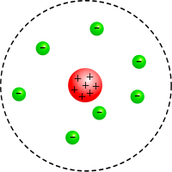
Rys.3 Model atomu wg. Rutherforda. Wokół dodatnio naładowanego jądra poruszają się ujemnie naładowane elektrony. Jonizacja zachodzi, kiedy procesy zewnętrzne powodują oderwanie co najmniej jednego elektronu od elektrycznie obojętnego atomu, ewentualnie przez przyłączenie do obojętnego atomu dodatkowego elektronu.

Jonizacja jest to proces powstawania jonów w dotychczas obojętnym elektrycznie ośrodku. Jony natomiast są naładowanymi cząsteczkami, o których już wspominałem wcześniej. I teraz robi się małe zamieszanie. Dlaczego jony już istniejące w powietrzu potrzebują kolejnych jonów, aby móc przepłynąć? Ponieważ te pierwsze jony powstałe w wyniku naturalnej jonizacji są rozproszone w atmosferze i trudno jest się im odnaleźć. Dodatkowo utrudnia to gęsta atmosfera. Średnia swobodna droga cząsteczki pod ciśnieniem atmosferycznym wynosi 68 nm, czyli 0,000000068 metra! Podczas burzy powietrze jest samoistnie jonizowane przez silne pole elektryczne. Tutaj jednak jest ono niewystarczające, dlatego dodatkowa jonizacja jest im potrzebna, aby stworzyć elektryczny „most” między nimi. Coś podobnego do kabla między komputerem a gniazdkiem w ścianie. Takie połączenie umożliwia swobodny przepływ ładunków elektrycznych i ich neutralizację. Zatem co mogło spowodować jonizację na rysunku nr. 2?

Jonolot
Uważam, że logicznym rozwiązaniem problemu brakującej siły ciągu oraz jonizacji powietrza za mknącym z dużą prędkością pegazem jest koncepcja jonolotu (jakkolwiek dziwnie to brzmi, nie jest to jednak nazwa futurystycznego pojazdu z fantastyki naukowej).
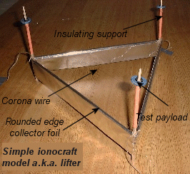
Rys.4 Prosty jonolot. Opis w tekście.

Jest to pojazd wykorzystujący jako napęd powstawanie wiatru jonowego na jego powierzchni. Na rysunku nr. 4 widać prostą konstrukcję. Składa się z trzech podpórek (insulating support), szerokiego paska folii aluminiowej o zaokrąglonych krawędziach na dole (rounded edge collector foil) oraz cieniutkiego „nagiego” drucika na samej górze (corone wire). Drucik podłącza się do dodatniego bieguna źródła prądu, a folię do ujemnego. Po przyłożeniu wysokiego stałego napięcia powyżej 30000V urządzenie zaczyna się unosić.

Asymetryczny kondensator
Zasada działania jonolotu polega na wykorzystaniu zjawiska asymetrycznego kondensatora. Kondensator jest to element elektryczny szeroko stosowany w obwodach elektronicznych. Jego celem jest magazynowanie energii uwięzionej w polu elektrycznym wewnątrz niego. Zbudowany jest z dwóch warstw przewodnika (okładek) rozdzielonych warstwą izolatora.
Czym jest zatem asymetryczny kondensator i jak on się ma do jonolotu? Z asymetrią w kondensatorze mamy do czynienia wtedy, gdy warstwy przewodnika mają inną powierzchnię lub kształt. Spójrzmy jeszcze raz na rysunek nr 4. Tak jak w kondensatorze mamy dwie warstwy przewodnika (drucik i folię aluminiową) oraz rozdzielający je izolator (powietrze).
Po podłączeniu napięcia zaczynają gromadzić się ładunki elektryczne w okładkach kondensatora (w rozpatrywanym przypadku można mówić także elektrody): w druciku ładunki dodatnie, a w folii ujemne. Należy zauważyć, że ładunek w obu okładkach jest jednakowy pod względem wartości, ale przeciwnego znaku. Na dodatniej okładce ładunek musi zgromadzić się na mniejszej powierzchni (cienki drucik), niż ten na ujemnej (szeroka, zaokrąglona folia). Powoduje to znaczną różnicę wartości pola elektrycznego na każdej z okładek (rys.6).
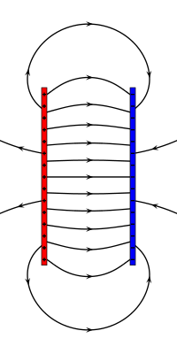
Rys.5 Pole elektryczne naładowanego, symetrycznego kondensatora płaskiego o skończonych wymiarach. Widać taką samą gęstość linii sił pola elektrycznego przy każdej z okładek.

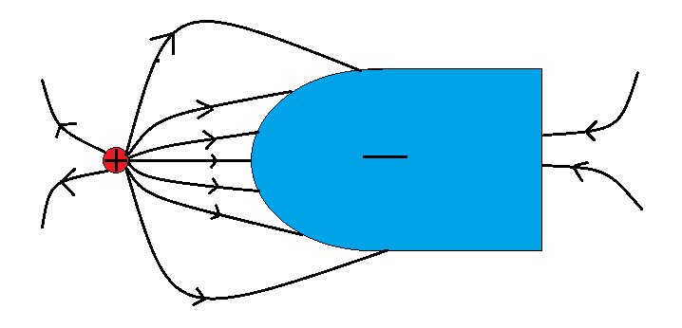
Rys.6 Pole elektryczne wewnątrz jonolotu (niesymetrycznego kondensatora) po podłączeniu napięcia. W pobliżu dodatniej okładki znaczne nagromadzenie linii sił pola świadczące o silnym polu elektrycznym. (praca własna)

Przykładając wysokie napięcie do takiej konstrukcji w pobliżu dodatniej elektrody powstanie silniejsze pole elektryczne aniżeli przy ujemnej elektrodzie. Wracając do rysunku 5, widzimy, że wewnątrz atomu znajdują się cząstki subatomowe obdarzone ładunkiem elektrycznym. W elektrycznie obojętnym atomie liczba ładunków dodatnich (protony wewnątrz jądra atomowego) oraz ładunków ujemnych (elektrony poruszające się dookoła jądra) jest taka sama. Jako że powietrze jest izolatorem, liczba jonów powstałych w naturalnych procesach opisanych przeze mnie w rozdziale „Jonizacja” stanowi niewielki ułamek całkowitej ilości cząsteczek w rozpatrywanej objętości gazu (aczkolwiek w pewnych warunkach ta ilość przestaje być zaniedbywalna).
Na obojętną cząsteczkę powietrza w polu elektrycznym działają siły przyciągania i odpychania elektrycznego. Te same siły, które powodują „przyklejanie się” papierowych ścinków do naładowanych plastikowych linijek. Wysokie napięcie powoduje odkształcenie cząsteczek, a w ostateczności ich dodatnią jonizację przez oderwanie części ujemnych elektronów. W pobliżu dodatniej elektrody te siły są jednak zdecydowanie silniejsze, co powoduje częstszą jonizację w pobliżu drucika niż ujemnej, szerokiej folii aluminiowej.
Powstałe jony ulegają gwałtownemu przyspieszeniu między elektrodami. Po drodze zderzają się z innymi, obojętnymi cząsteczkami powietrza, wytwarzając wiatr jonowy. Mimo że rozpędzone jony zostaną uwięzione w polu elektrycznym ujemnej elektrody i rozładowane w niej, popchnięte wcześniej cząsteczki dalej będą poruszać się w tym samym kierunku z powodu braku ładunku. Wobec nierównomiernej jonizacji cząsteczek na obu elektrodach i zgodnie z trzecią zasadą dynamiki Newtona na cały obiekt zacznie działać niezrównoważona siła, która będzie próbowała unieść urządzenie. Używając terminologii aeronautycznej, powstanie siła ciągu. Zwiększając przyłożone napięcie, zwiększamy siłę ciągu. Jednak przy pewnej krytycznej wartości napięcia następuje przebicie łukowe i zwarcie.

Teoria „biologicznego jonolotu”
Jest całkiem prawdopodobne, że pegazy, świadomie bądź nieświadomie, także wykorzystują to zjawisko jako źródło dodatkowego napędu. Poza dowodami przytoczonymi we „Wprowadzeniu”, pragnę także nawiązać do sceny z odcinka trzeciego. W bliżej nieznany nam sposób, gdyż nie widać samej Rainbow Dash, podczas jej lotu powstają wyładowania elektryczne emitujące jasne światło nazwane przez nią „oniemiającym błyskiem”, co może świadczyć o elektrohydrodynamicznej naturze lotu pegaza, a w tym przypadku nawet świadomym wykorzystaniu tego efektu.
Jeśli przyjmiemy teorię biologicznego jonolotu za prawdziwą, w takim razie pojawia się pytanie o to, jak ten proces zachodzi w ciałach pegazów. Problemem, który widać na pierwszy rzut oka, jest konieczność uzyskania bardzo wysokich napięć. Jednakże nasza ziemska przyroda znalazła na to rozwiązanie.
Kilka gatunków ryb wytworzyło specjalne narządy, które generują wysokie napięcie. Wykorzystują je do komunikacji i obrony przed drapieżnikami. Niektóre takie ryby mogą być nawet niebezpieczne dla człowieka (około 600V).
Przekształcone narządy (mięśnie, lub gruczoły) składają się z komórek zwanych elektrocytami. Jeden elektrocyt na skutek zachodzących reakcji chemicznych wytwarza napięcie rzędu ułamka wolta, lecz szeregowe połączenie kilku tysięcy takich komórek powoduje powstawanie wysokiego napięcia.
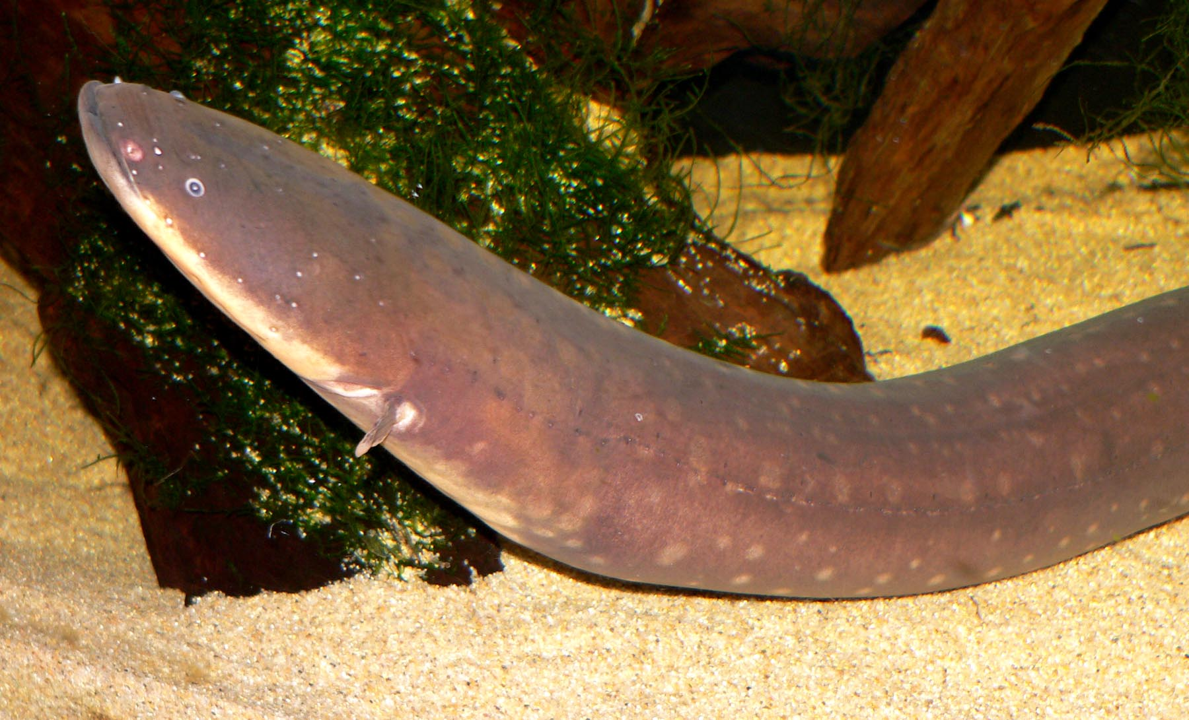
Rys.7 Strętwa, zwana także węgorzem elektrycznym. Ryba posiadająca narządy elektryczne, mogące wytworzyć napięcie 600V.

Możliwe jest, że takie narządy posiadają także pegazy, bądź ich rolę pełnią inne organy, które w spoczynku lub przy powolnym locie nie wykazują takiego działania.
Prześledźmy teraz mechanizm rządzący efektem elektrohydrodynamicznym podczas lotu pegaza (biologiczny jonolot).
- Pegaz rozpoczyna lot nurkowy. Prostuje kończyny i przyciska skrzydła do ciała.
- Napięte mięśnie zaczynają wytwarzać napięcie elektryczne za pomocą reakcji chemicznych. Tysiące komórek mięśniowych połączonych szeregowo wytwarza coraz wyższe napięcie.
- Napięcie jest dostarczane biologicznymi przewodami do różnych miejsc na skórze o różnej powierzchni (skrzydła, nogi, brzuch, a nawet włosy). Jako że w komórkach powstaje prąd stały, skóra polaryzuje się.
- Przy wąskich dodatnich elektrodach następuje jonizacja cząsteczek powietrza. Jony ulegają przyspieszeniu w powstałym polu elektrycznym, powodując powstanie siły ciągu.
- Napięcie rośnie, jednocześnie zwiększając natężenie wiatru jonowego i siły ciągu. Widać nieduże wyładowania elektryczne dookoła pegaza.
- Przy prędkościach okołodźwiękowych wytworzone napięcie jest tak duże, że następuje przebicie łukowe. Rozgrzany łuk elektryczny rozgrzewa powietrze do kilku tysięcy stopni. Powstaje grzmot i oślepiające światło.
- Rozgrzane powietrze gwałtownie rozpręża się. Fala uderzeniowa jeszcze bardziej przyspiesza pegaza, pozwalając mu osiągnąć Sonic Rainboom.

Zakończenie
Niestety, jak już wspominałem na samym początku, zaproponowana powyżej koncepcja jest jedynie bardziej zabawą, niż realnym rozważaniem. Nasza ludzka nauka z pewnością nie jest w stanie wytłumaczyć wszystkich zjawisk występujących w serialu. Dochodzą jeszcze do tego kreskówkowe niedorzeczności i błędy animacji, których rozważanie nie należy do zainteresowań jakiejkolwiek dziedziny nauki. Tym samym świadomie zdaję sobie sprawę, że moja teoria jest dziurawa i jestem gotowy na falę krytyki pod moim adresem.
Jednak mam szczerą nadzieję, że lektura tego artykułu rozgrzała waszą wyobraźnię i zachęciła do dalszego poznawania praw fizyki na własną rękę. Zarazem pragnę przestrzec was przed niebezpieczeństwami wynikłymi podczas eksperymentowania. Na przykład do pracy omówionego tutaj jonolotu potrzeba wysokiego napięcia, jednak jest ono bardzo niebezpieczne i może być przyczyną śmierci lub kalectwa. Tak samo istnieje wiele substancji chemicznych, które same z siebie są żrące lub toksyczne, a inne mogą powstać w wyniku zmieszania dwóch pozornie niegroźnych substancji. Przed każdym eksperymentem należy zapoznać się z jego teoretycznym opisem i ewentualnymi zagrożeniami. W jego trakcie przestrzegać zasad BHP i odpowiednio przygotować swoje miejsce pracy. Jednak piękno nauki jest wystarczającym argumentem, aby podjąć ryzyko.
Na sam koniec pragnę powiedzieć, że cieszę się, że razem mogliśmy odkrywać tajemnice nauki. Życzę wszystkim sukcesów w waszych naukowych karierach.

O Autorze
Wieczny student Technologii Chemicznej na Wydziale Energetyki i Paliw Akademii Górniczo-Hutniczej im. Stanisława Staszica w Krakowie, umysł ściśle-ścisły, zapatrzony w naukę, z drugiej strony idealista, marzyciel i romantyk, autor kilkunastu grafomańskich fanfików, głównie science-fiction, na przykład: „Osobliwość”, „Canterlot – Complain Stone”, „Polityka”

